武汉中心绿色施工创新技术
周杰刚，武 超
（中建三局集团有限公司，湖北，武汉，430064）
摘要：绿色施工作为可持续建设过程中重要环节之一，已成为实施建筑业可持续发展的重要手段。超高层建筑结构特性和施工技术的复杂性，决定了其绿色施工技术与常规建筑相比存在较大的不同，本文以武汉中心工程为例，阐述了建设过程中绿色施工技术创新，为同类超高层建筑绿色施工提供参考。
关键词：超高层建筑；绿色施工技术；创新；技术攻关

1 前言
建筑业的可持续发展问题越来越受到社会各界的重视。绿色施工，作为可持续建设过程中重要环节之一，已成为实施建筑业可持续发展的重要手段，也是实现绿色建筑体系的关键。
超高层建筑建筑高度高、建筑体量大、结构形式复杂，施工过程中材料种类繁多、投入人力多、资源的消耗量大，同时超高层建筑中不乏需要进行科技攻关的技术难题，施工技术复杂，绿色施工 “四节一环保” 常规措施已经不足以保证超高层建筑的绿色施工要求。本文以武汉中心工程为例，阐述了工程在绿色施工方面的多项创新技术，为同类工程绿色施工提供参考。

2工程概况
武汉中心工程总建筑面积359270m²，地下四层，塔楼地上88层，建筑总高度438m，结构形式为巨型钢管柱外框筒+核心筒+伸臂桁架。工程建成后，将成为武汉市的一个标志性建筑。工程绿色施工目标为LEED-CS金奖和全国建筑业绿色施工示范工程。项目效果图如图1所示。
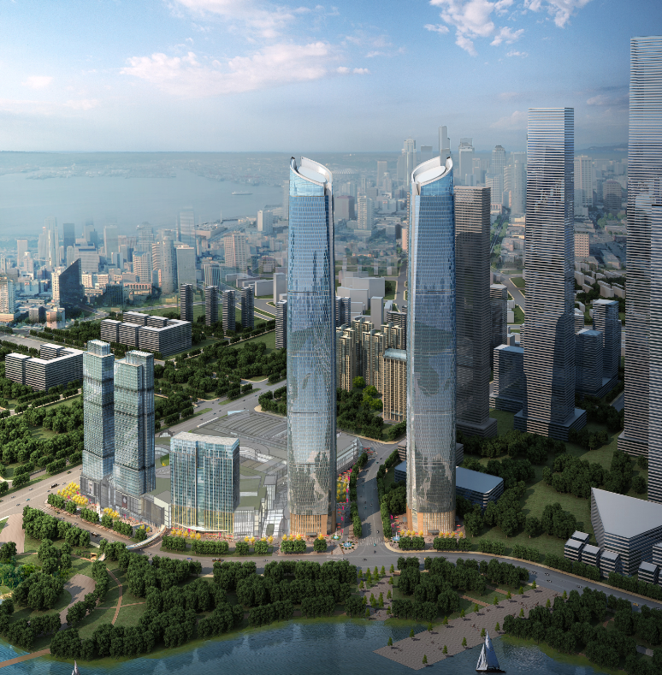
图1 项目效果图

3工程绿色施工重难点分析
1）结构设计遗留的绿色难题
武汉中心核心筒水平结构原设计为钢筋混凝土梁板结构。由于塔楼施工采用“不登高同步攀升施工工法”，核心筒剪力墙及外框水平结构均领先于核心筒内水平结构，核心筒楼板施工环境相对封闭，钢筋混凝土梁板结构需要使用大量模板、木枋等木材，且周转次数有限，同时支撑架满搭增加了架料投入及周转量，是制约工程绿色施工的一大难题。
2）施工期间的室内环境控制难
随着外幕墙工程的封闭、装饰装修的插入施工，各楼层将产生大量的建筑灰尘、粉尘及有害气体，同时受高度及大气影响长期悬浮于空气之中，此悬浮颗粒长期吸入将对施工人员的健康造成较大危害。
3）由于建筑高度高，施工人员多、施工人员上下困难等特点给施工中厕所的布置和楼层卫生带来极大的问题。
4）合理进行工程施工大型设备的选型及布置是降低能耗的关键。

4 绿色施工创新技术
4.1核心筒水平结构钢筋桁架楼板技术应用
为了降低核心筒水平楼板木材的消耗，项目积极开展调研及沟通，将核心筒水平结构由原设计钢筋混凝土梁板变更为混凝土梁+钢筋桁架楼板。钢筋桁架楼板绿色施工技术优点如表1所示。
表1 钢筋桁架楼板优点
优点 | 内 容
节 材 | 钢筋桁架楼板不要设置满堂架支撑，脚手架投入量大大减少。
节 能 | 钢筋桁架板构件较小，重量较轻，安装铺设时依靠少量人工即可，同时材料周转量减少，减少了对塔吊等大型起吊设备的占用时间，减少了油耗；另一方面，部分钢筋钢厂制作，降低现场钢筋加工电耗。
环 保 | 钢筋桁架楼板不需要模板支撑，大大减少了木材使用量，避免了建筑施工对森林资源的大量消耗；同时，模板支设及钢筋绑扎量减少，降低了人力投入。
4.2节能高效微凸支点智能控制顶升模架技术
武汉中心工程核心筒剪力墙采用了中建三局自主研发的微凸支点智能控制顶升模架系统。在绿色施工方面取得了较好的效果。
4.2.1模架简介
模架由支撑与顶升系统、钢框架系统、模板及附属设施系统组成。模架钢框架部分三维效果图如图2。
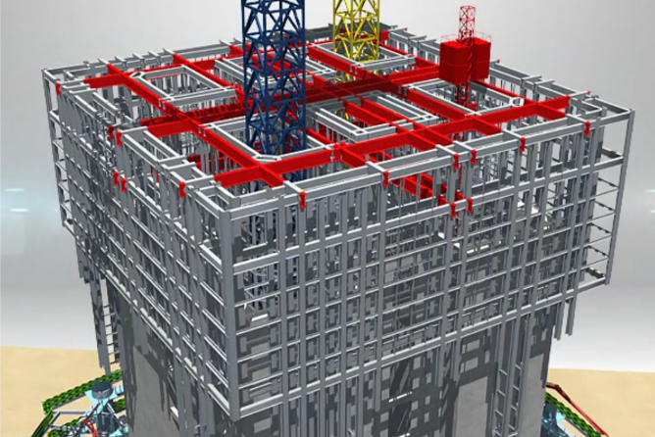
图2 模架钢框架三维效果图
4.2.2绿色施工技术创新点
1）可周转承力件技术
智能模架摒弃了现有模架体系支撑需在墙体上留洞的弊端，设计出固定在墙体上的可周转混凝土承力件，兼具模板功能，可周转使用，且拆除后结构不需要进行二次处理，大大降低了结构二次处理人力物力的投入和对资源的消耗。
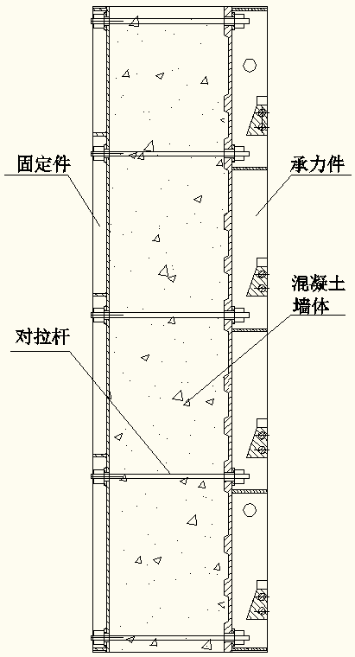
图3 可周转承力件构造图
2）高适应性体系
智能模架在钢框架系统、支撑与顶升系统上设计了滑移机构，使钢框架可随核心筒内收而内收，避免了模架高空改造带来的各种资源消耗，同时内收操作方便，节约大量人工。
角部设计开合机构彻底解决外伸牛腿与结构冲突，避免了模架反复改造增加资源消耗。
智能模架支撑与顶升系统中设计了挂爪及挂靴自动咬合机构，模架顶升过程中可实现自动翻转自动就位，减少了人力投入。
智能模架由于其承载力高，在外侧四面钢筋绑扎层设计了卸料平台，钢筋可直接从卸料平台转运至绑扎层，大大降低了钢筋运距，提高了效率，降低了能耗。
大钢模调节技术应用了一种可同步调节多块模板的装置，避免了对塔吊资料使用，大大降低了人力投入和能耗。
图4 钢模板调节技术构造图
4.3跨区域同槽节地施工技术
4.3.1同槽施工简介
武汉中心为钻孔灌注桩+二级放坡支护结构形式；相隔18m的地下环廊，基坑支护结构形式采用钻孔灌注桩+内支撑结构。经共同协商，综合考虑现场实际情况，确定两项目同槽施工。同槽施工概况如图5所示。
图5同槽施工概况
4.3.2绿色施工技术创新点
1）一体化设计技术
经设计优化，确定了同槽施工段标高-10.000以上采用1:1.5放坡喷锚支护，卸土平台33m，取代原环廊施工钻孔灌注桩+内支撑繁琐工艺。避免了大型桩基设备使用所带来的能源消耗问题，同时也降低材料使用量及人力投入。
2）综合施工技术
基坑支护设计施工确保安全，统筹施工需求，优化施工工艺流程，统一部署资源及机械投入，最大程度节约人、材、机，减少对土体的破坏。
同时，同槽施工避免单独施工带来的相互干扰及对土地资源的占用，有利于加快双方施工进度，实现双方及业主的“三赢”。
4.4基坑支护创新技术
4.4.1基坑支护方案优化
“分阶、分段、分期支护”的优化方案替代“周边强围护体+坑内强支撑结构+大降水”的方案。创新性的采用多级无内支撑支护体系。避免内支撑和立柱桩施工材料投入及能耗增加，避免了内支撑拆除对环境造成污染；同时采用SMW工法桩，型钢可回收利用，提高材料利用率；
4.4.2降水优化
充分考虑客观因素，结合基坑无内支撑支护形式，最终采用了非落底式止水帷幕。同时综合考虑降水井布置后的群井干扰和叠加效应，设置降水水位报警系统，避免过度抽水，保护地下水资料。
4.5钢板剪力墙绿色施工技术创新
4.5.1钢筋设计优化
在钢板剪力墙深化阶段即确定钢筋连接形式，相关措施全部在构件加工制作阶段进行，减少现场钢板开孔及相关焊接作业，提高施工效率，降低现场焊接能耗。
4.5.2混凝土配合比优化
高强自密实混凝土水化热温度高，早期收缩和自收缩大，影响结构耐久性。项目部与商混公司多次沟通、试验，优化配合比，通过掺加矿粉、微珠等超细粉体，有效减少水泥用量，节约材料。
4.6桥架式降水技术创新
同槽施工后降水主管无法沿基坑周边布置，靠近西侧、南侧降水井距离基坑其他侧边较远，降水支管若接长至东侧，则降水路径太长后，降水效率大大降低，无法满足降水要求，影响基坑剩余土方的开挖。为此，项目创新性采用了桥架式降水主管。
4.6.1桥架式降水装置立柱简介
西侧及南侧坑内的格构立柱考虑接长至-1.200m标高，随着基坑土方的开挖，格构立柱悬臂超过20m，通过在支护桩顶的冠梁上设置斜撑，保证立柱的稳定性。
环廊区土方开挖深度10米左右，为了满足增加立柱的稳定性，每个支撑位置设置三根钢管，呈三角形状放置，同时底部设计了1米高的钢筋混凝土基础，基础埋设在路面以下。降水主管施工如图6所示。
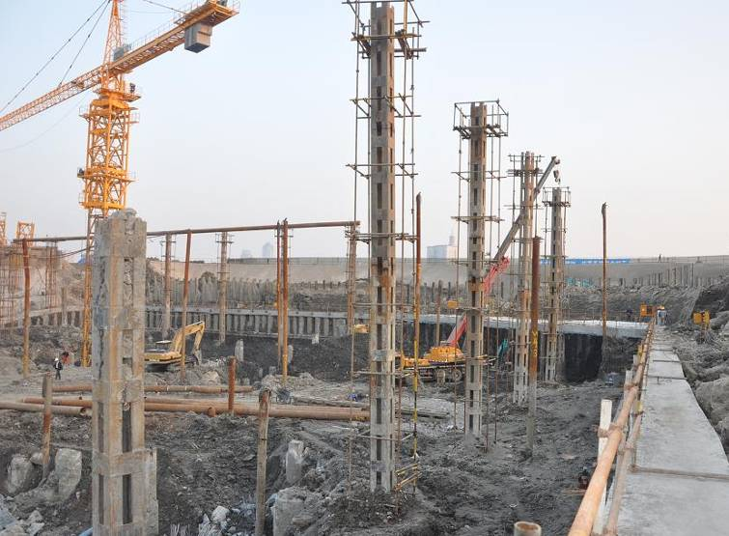 | 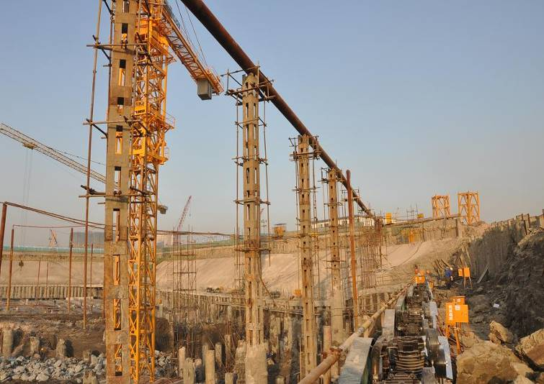
格构立柱施工 | 降水主管架设
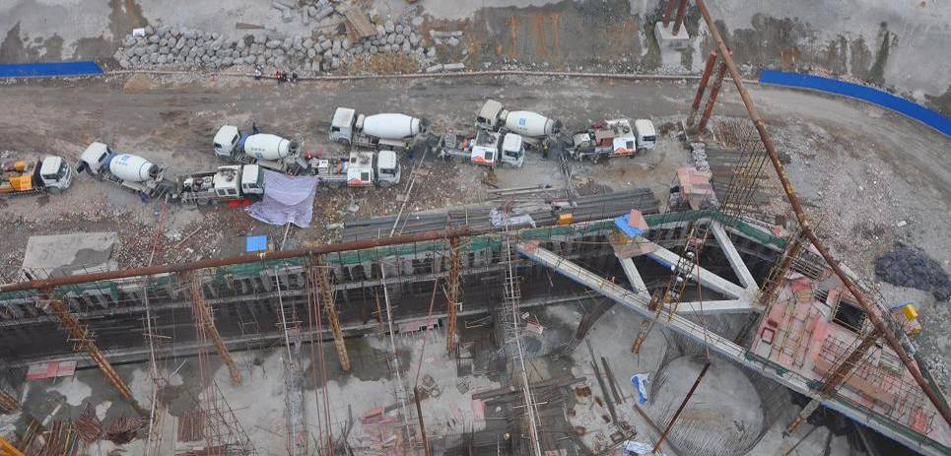
降水主管效果图
图6 降水主管施工图
4.6.2技术创新点
利用基坑格构柱作为降水管支撑，有效利用已有构件，解决降水难题，避免大量灯笼架搭设，节约材料。
4.7重型构件堆载架空钢平台技术创新
本塔楼周围为纯地下室结构，且先于塔楼施工，塔楼核心筒组合剪力墙中钢板墙构件卸车及吊装需要设置重型堆载平台。根据结构形式，地下室顶板设计荷载不能满足堆载要求，同时堆场跨越后浇带，需要加固。
项目部经过研究提出在首层楼板上设置架空钢平台，钢平台支撑立柱设置在结构柱上方，局部跨度过大的区域增加立柱，立柱落于梁上，然后在地下室各楼层相应位置设置支撑型钢，保证竖向荷载的可靠传递。
结构板与梁不参与承受堆场荷载，化解了后浇带悬臂梁板结构加固复杂的难题，节省人力、物力、财力。
本技术仅在立柱位于结构梁处要设置层间加固，大大减少了楼层间临时加固量，不影响地下室各楼层后续工作的开展，节约了成本，减少了人工、材料的投入。
平台设计时充分考虑基坑施工阶段SMW工法桩中的型钢型号，在其基础上确定平台加固形式，最终平台全部制作全部回收利用SMW工法桩中的型钢，有效降低了成本，节约了材料，绿色环保。
实施效果图如图7所示。
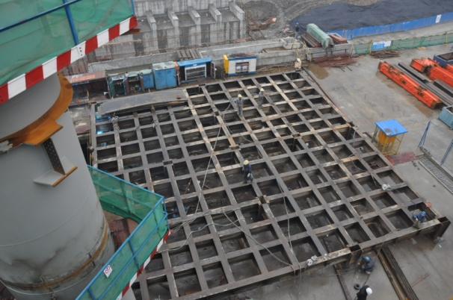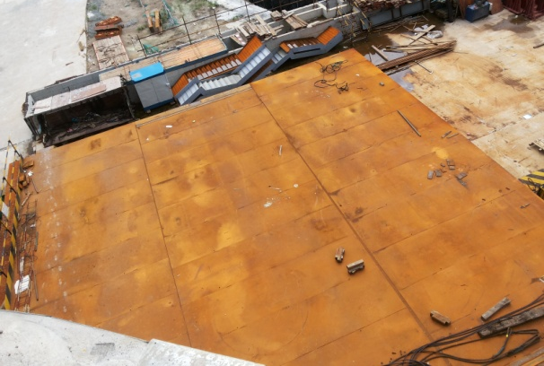
图7 实施效果图
4.8绿色施工创新技术攻关
武汉中心项目与武汉大学进行合作，积极开展绿色施工科研攻关。
1）建筑垃圾垂直运输及分类回收利用技术
研发一种垃圾垂直运输的管道，用于模架顶部垃圾及各楼层垃圾的垂直运输。
垂直运输管道的底部设计垃圾真空回收系统，由自动喷淋清洁装置、垃圾排放阀和智能控制器三部分组成。
通过以上技术利用，避免了大体量建筑垃圾垂直运输对塔吊、电梯占用，降低能耗，同时对垃圾进行分类回收利用。
2）施工全过程污染控制技术
随外幕墙及装修装修工程的插入，塔楼各层将形成极为封闭的作业空间，各种材料散发物将是空气质量控制的难点。
本技术包含空气污染物监测、散发机理及影响因素、污染物识别、污染物的控制等方面。同步进行吸附净化发、纳米光催化降解VOCs、臭氧法、紫外光照射法、等离子体净化和相关混凝土添加物等控制污染物的物理化学实验，通过对不同方法的污染物控制和抑制效果进行对比研究，提出可供参考的污染物控制理论和方法。
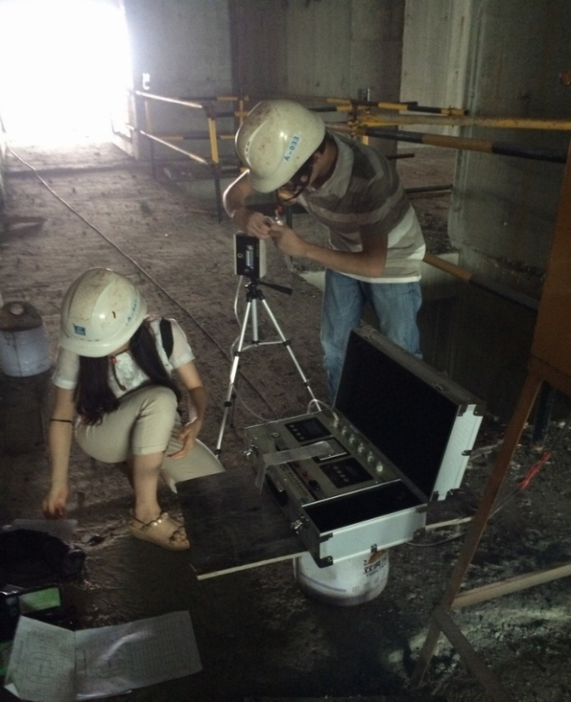
图8 空气污染物监测图
3）雨水循环利用系统
武汉中心裙楼屋面面积大、周边均设置了上翻女儿墙，可储存大量雨水；另一方面，武汉中心场平大面积进行了硬化，并且设置了排水系统。若能够将裙楼屋面及总平雨水收集进行循环利用，将大大节约水资源。
最终确定的雨水循环利用系统包含收集子系统、多功能净化子系统和回收利用子系统组成。
水资源收集子系统由裙楼屋面、垂直管道、总平排水系统、收集雨水的盲管及储水池组成；水质净化子系统由净化水池、喷灌泵送系统及给水管道组成；最终利用包含泵送用水、地面降尘用水及部分临时消防用水等多种形式。
4）生态移动厕所研发
考虑到武汉中心工程施工泵送水的困难性，设计一种免水冲的生态厕所。免水生物降解型厕所的原理是在盛装粪便的反应器内预先装入生物基料，通过高效的生物降解菌剂使生物基料与粪便在一定的温度下充分反应，同时将排泄物还原成高度卫生的有机肥料，让它回归大自然。
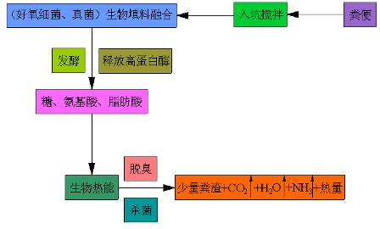
图9 生态厕所原理示意图
生态厕所可实现绝对免水与“三零”、“三化”(即零污染、零感染和零废弃物排放；减量化、无害化和资源化)。
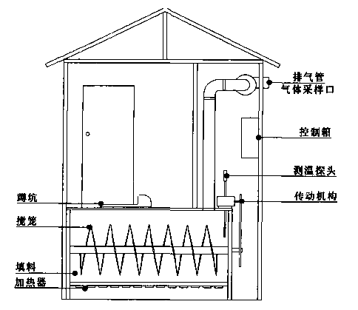
图10 生态厕所结构示意图

5 结语
超高层建筑结构形式较特殊、施工工艺复杂，除必须采取的常规“四节一环保”措施以外，还须结合工程特点以及施工工艺进行绿色施工技术创新，才能确保工程整体绿色施工效果。
武汉中心工程基坑、钢板混凝土组合剪力墙、微凸支点智能控制顶升模架等关键技术具有极其鲜明的特点。在抓牢常规绿色施工措施的前提下，关键技术策划或研发阶段充分考虑绿色效益，同时积极开展“产、学、研”课题攻关，减少施工过程中人力物力投入、降低建筑能耗、减小对周围环境影响，从而将绿色施工落到实处，并为同类超高层建筑的绿色建造提供宝贵经验。

参考文献
[1] 胡玉银. 超高层建筑施工[M]. 北京：中国建筑工业出版社, 2011.
[2] 陈小华.论绿色建筑与绿色施工[J]. 湘潮(下半月). 2010(11)
[3] 陈英进.绿色施工与建筑可持续发展初探[J]. 河南建材. 2009(02)
[4] 王玉岭,唐际宇.昆明市新机场绿色施工管理与技术应用[J]. 工程管理学报.2010(4)
[5] 任文良.谈高层建筑绿色施工技术[J]. 山西建筑. 2014(6)
[6] 段恺,赵文海,梁红兵等. 《建筑业10项新技术》(2010版)之绿色施工技术[J]. 施工技术. 2011(05)
[7] 吴平春,刘筝薇.福州万象城的绿色施工技术[J]. 福建建设科技. 2008(03)
作者简介
1、周杰刚
姓名 | 周杰刚 | 性别 | 男 | 职称 | 高级工程师
工作单位 | 中建三局工程总承包公司 |  |  |  |  | 职务 | 武汉中心项目总工
地址 | /
专业 | 土木工程 |  |  | 邮编 | 430000
电子信箱 | / |  |  | 手机 | /
2、武超
姓名 | 武超 | 性别 | 男 | 职称 | 助理工程师
工作单位 | 中建三局工程总承包公司 |  |  |  |  | 职务 | 武汉中心项目科技部经理
地址 | 武汉市武昌区武珞路456号新时代商务中心
专业 | 土木工程 |  |  | 邮编 | 430000
电子信箱 | 768318219@qq.com |  |  | 手机 | 18602767505

